STATISTIKOS DEPARTAMENTO
PRIE LIETUVOS RESPUBLIKOS VYRIAUSYBĖS GENERALINIO DIREKTORIAUS
ĮSAKYMAS

DĖL NEVALSTYBINIŲ BENDROJO LAVINIMO MOKYKLŲ IR MOKSLO INSTITUTO DOKTORANTŪROS STATISTINIŲ ATASKAITŲ FORMŲ PATVIRTINIMO

2008 m. rugsėjo 15 d. Nr. DĮ-168
Vilnius

Vadovaudamasis Lietuvos Respublikos statistikos įstatymo (Žin., 1993, Nr. 54-1048; 1999, Nr. 114-3299) 12 straipsnio 2 dalimi ir įgyvendindamas 2008 m. balandžio 23 d. Europos Parlamento ir Tarybos reglamentą (EB) Nr. 452/2008 dėl švietimo ir mokymosi visą gyvenimą statistikos rengimo ir plėtotės (OL 2008 L 145, p. 227):
1. Tvirtinu pridedamas metinio periodiškumo statistinių ataskaitų formas:
1.1. Nevalstybinės bendrojo lavinimo mokyklos ŠV-06;
1.2. Nevalstybinės bendrojo lavinimo mokyklos darbuotojų ŠV-07;
1.3. Mokslo instituto doktorantūros ŠV-08.
2. Laikau netekusiais galios:
2.1. Statistikos departamento prie Lietuvos Respublikos Vyriausybės generalinio direktoriaus 2006 m. rugsėjo 19 d. įsakymą Nr. DĮ-175 „Dėl mokymo įstaigų statistinių ataskaitų patvirtinimo“ (Žin., 2006, Nr. 101-3934).
2.2. Statistikos departamento prie Lietuvos Respublikos Vyriausybės generalinio direktoriaus 2007 m. sausio 25 d. įsakymą Nr. DĮ-25 „Dėl mokslo instituto doktorantūros statistinės ataskaitos formos patvirtinimo“ (Žin., 2007, Nr. 14-525).
2.3. Statistikos departamento prie Lietuvos Respublikos Vyriausybės generalinio direktoriaus 2007 m. rugpjūčio 29 d. įsakymo Nr. DĮ-190 „Dėl aukštųjų ir nevalstybinio bendrojo lavinimo mokyklų statistinių ataskaitų formų patvirtinimo“ 1.2 ir 1.3 punktus (Žin., 2007, Nr. 96-3912).

GENERALINIS DIREKTORIUS ALGIRDAS ŠEMETA
Forma patvirtinta Statistikos departamento prie Lietuvos
Respublikos Vyriausybės generalinio direktoriaus 2008 m. rugsėjo
15 d. įsakymu Nr. DĮ-168

____________________________________________________________________
(Bendrojo lavinimo mokyklos pavadinimas)

Statistikos departamento prie LRV
teritorinei statistikos įstaigai

NEVALSTYBINĖS BENDROJO LAVINIMO MOKYKLOS 200_ M. ATASKAITA
ŠV-06 METINĖ

_________________ Nr. ____
(Užpildymo data)

Mokyklos kodas registre |  |  |  |  |  |  |  |  |  | Pateikiama: iki spalio 27 d.
Adresas |  |  |  |  |  |  |  |  |  | Pateikia: nevalstybinės bendrojo lavinimo mokyklos
Pagrindinės veiklos kodas (EVRK) |  |  |  | 8 | 5 | 0 | 0 | 0 | 0 |  | Garantuojamas gautų duomenų konfidencialumas
Pagrindinės veiklos pavadinimas (EVRK)
Švietimas |  |  |  |  |  |  |  |  |  |  | Ataskaitos forma skelbiama interneto svetainėje http://www.stat.gov.lt

Ar sutinkate, kad Jūsų mokyklos statistiniai duomenys, pateikti šioje ataskaitoje, būtų skelbiami?

 | TAIP |  | NE

I. MOKINIŲ SKAIČIUS 200_ M. RUGSĖJO 1 D.

Mokinių amžius  200_-01-01 | Eil. Nr. | Vaikų skaičius priešmokyklinio ugdymo grupėse | Mokinių skaičius klasėse |  |  |  |  |  |  |  |  |  |  |  |  |  |  |  |  | Iš viso mokinių (2, 4–18 skl. suma)
Mokinių amžius  200_-01-01 | Eil. Nr. | Vaikų skaičius priešmokyklinio ugdymo grupėse | 1 klasė |  | 2 klasė | 3 klasė | 4 klasė | 5 klasė | 6 klasė | 7 klasė | 8 klasė | 9 klasė | 10 klasė | 11 klasė | 12 klasė | 1 gimnazijos klasė | 2 gimnazijos klasė | 3 gimnazijos klasė | 4 gimnazijos klasė | Iš viso mokinių (2, 4–18 skl. suma)
Mokinių amžius  200_-01-01 | Eil. Nr. | Vaikų skaičius priešmokyklinio ugdymo grupėse | iš viso | iš jų naujai įstojusiųjų į 1 klasę
A | B | 1 | 2 | 3 | 4 | 5 | 6 | 7 | 8 | 9 | 10 | 11 | 12 | 13 | 14 | 15 | 16 | 17 | 18 | 19
5 metų | 01
6 metų | 02
7 metų | 03
8 metų | 04
9 metų | 05
10 metų | 06
11 metų | 07
12 metų | 08
13 metų | 09
14 metų | 10
15 metų | 11
16 metų | 12
17 metų | 13
18 metų | 14
19 metų | 15
20 metų | 16
21 metų | 17
22 metų | 18
23 metų | 19
24 metų. | 20
25 metų | 21
26 metų | 22
27 metų | 23
28 metų | 24
29 metų | 25
30-34 metų | 26
35-39 metų | 27
40 metų ir vyresni | 28
Iš viso (01–28 eil. suma) | 29
Paliktųjų kartoti programos kursą | 30

II. MERGINŲ SKAIČIUS 200_ M. RUGSĖJO 1 D.

Merginų amžius  200_-01-01 | Eil. Nr. | Mergaičių skaičius priešmokyklinio ugdymo grupėse | Merginą skaičius klasėse |  |  |  |  |  |  |  |  |  |  |  |  |  |  |  |  | Iš viso merginų (2, 4–18 skl. suma)
Merginų amžius  200_-01-01 | Eil. Nr. | Mergaičių skaičius priešmokyklinio ugdymo grupėse | 1 klasė |  | 2 klasė | 3 klasė | 4 klasė | 5 klasė | 6 klasė | 7 klasė | 8 klasė | 9 klasė | 10 klasė | 11 klasė | 12 klasė | 1 gimnazijos klasė | 2 gimnazijos klasė | 3 gimnazijos klasė | 4 gimnazijos klasė | Iš viso merginų (2, 4–18 skl. suma)
Merginų amžius  200_-01-01 | Eil. Nr. | Mergaičių skaičius priešmokyklinio ugdymo grupėse | iš viso | iš jų naujai įstojusiųjų į 1 klasę
A | B | 1 | 2 | 3 | 4 | 5 | 6 | 7 | 8 | 9 | 10 | 11 | 12 | 13 | 14 | 15 | 16 | 17 | 18 | 19
5 metų | 01
6 metų | 02
7 metų | 03
8 metų | 04
9 metų | 05
10 metų | 06
11 metų | 07
12 metų | 08
13 metų | 09
14 metų | 10
15 metų | 11
16 metų | 12
17 metų | 13
18 metų | 14
19 metų | 15
20 metų | 16
21 metų | 17
22 metų | 18
23 metų | 19
24 metų | 20
25 metų | 21
26 metų | 22
27 metų | 23
28 metų | 24
29 metų | 25
30–34 metų | 26
35–39 metų | 27
40 metų ir vyresnės | 28
Iš viso (01–28 eil. suma) | 29
Paliktųjų kartoti programos kursą | 30

III. SPECIALIŲJŲ POREIKIŲ MOKINIŲ SKAIČIUS BENDROJO UGDYMO KLASĖSE
(iš I skyriaus 29 eilutės)

 |  | Eil. Nr. | Iš viso | iš jų pagal sutrikimo rūšis1
 |  | Eil. Nr. | Iš viso | specifiniai pažinimo sutrikimai | intelekto sutrikimai | emociją, elgesio ir socialinės raidos sutrikimai | regos sutrikimai |  | klausos sutrikimai |  | kalbos ir komunikacijos sutrikimai | judesio ir padėties sutrikimai | lėtiniai somatiniai ir neurologiniai sutrikimai | kompleksiniai sutrikimai2 | kiti raidos sutrikimai3
 |  |  |  |  |  |  | aklumas | silpnaregystė (regėjimo aštrumas su korek. iki 0,3) | kurtumas | neprigirdėjimas
A |  | B | 1 | 2 | 3 | 4 | 5 | 6 | 7 | 8 | 9 | 10 | 11 | 12 | 13
Vaikų skaičius priešmokyklinio ugdymo grupėse |  | 01
1 klasė |  | 02
2 klasė |  | 03
3 klasė |  | 04
4 klasė |  | 05
5 klasė |  | 06
6 klasė |  | 07
7 klasė |  | 08
8 klasė |  | 09
9 klasė |  | 10
10 klasė |  | 11
11 klasė |  | 12
12 klasė |  | 13
gimnazijos | 1 klasė | 14
gimnazijos | 2 klasė | 15
gimnazijos | 3 klasė | 16
gimnazijos | 4 klasė | 17
Iš viso  (02–17 eil. suma) |  | 18

1 2, 3, 4, 12 ir 13 skiltyse – pagal Pedagoginės psichologinės tarnybos (PPT) išvadas; 5, 6 skiltyse – pagal gydytojo oftalmologo pažymą; 7, 8 skiltyse – pagal gydytojo surdologo pažymą ir toninę audiogramą; 9 skiltyje – pagal mokyklos logopedo išvadas; 10 skiltyje – pagal gydytojo ortopedo / neurologo pažymą; 11 skiltyje – pagal gydytojo pažymą.
2 Šioje skiltyje rodomi tik tie mokiniai, kuriems PPT išvadoje yra nurodytas kompleksinis sutrikimas.
Jei mokinys turi 2 ar daugiau sutrikimų, bet PPT nenurodo kompleksinio sutrikimo, mokinį įrašyti tik vieną kartą prie dominuojančio sutrikimo.
3 Pagal Lietuvos Respublikos švietimo ir mokslo ministro, Lietuvos Respublikos sveikatos apsaugos ministro, Lietuvos Respublikos socialinės apsaugos ir darbo ministro 2002 m. liepos 12 d. įsakymą Nr. 1329/368/98 „Dėl specialiųjų poreikių asmenų sutrikimų ir jų laipsnių nustatymo ir specialiųjų poreikių asmenų priskyrimo specialiųjų ugdymosi poreikių grupei tvarkos“ (Žin., 2002, Nr. 84-3672).

IV. MOKINIŲ SKAIČIUS PAGAL MOKYMOSI KALBAS

 | Eil. Nr. | Iš viso | iš jų mokosi
 | Eil. Nr. | Iš viso | lietuvių kalba | rusų kalba | lenkų kalba | baltarusių kalba | anglų kalba | prancūzą kalba
A | B | 1 | 2 | 3 | 4 | 5 | 6 | 7
Vaikų skaičius priešmokyklinio ugdymo grupėse | 01
1–4 klasės | 02
5–10 ir 1–2 gimnazijos klasės | 03
11–12 ir 3–4 gimnazijos klasės | 04

V. DORINIS UGDYMAS

 | Eil. Nr. | Iš viso mokinių | Dorinio ugdymo pamokas lanko
 | Eil. Nr. | Iš viso mokinių | 1–4 klasės | 5–10 klasės | 11–12 klasės | gimnazijos
 |  |  |  |  |  | 1 klasė | 2 klasė | 3 klasė | 4 klasė
A | B | 1 | 2 | 3 | 4 | 5 | 6 | 7 | 8
Lotynų apeigų katalikų | 01
Graikų apeigų katalikų | 02
Evangelikų liuteronų | 03
Evangelikų reformatų | 04
Ortodoksų (stačiatikių) | 05
Sentikių | 06
Judėjų | 07
Musulmonų sunitų | 08
Karaimų | 09
Iš viso mokosi tikybos (01–09 eil. suma) | 10
Iš viso mokosi etikos | 11

VI. MOKINIAI UŽSIENIEČIAI 200 M. RUGSĖJO 1 D.

 | Eil. Nr. | Mokinių užsieniečių |  | iš jų |  |  |  | Atvykusieji iš Europos Sąjungos šalių3
 | Eil. Nr. |  |  | užsieniečiai, nuolat gyvenantys Lietuvoje1 |  | užsieniečiai, atvykę tik mokytis2
 | Eil. Nr. | iš viso | iš jų merginų | iš viso | iš ją merginą | iš viso | iš ją merginą | iš viso | iš ją merginą
A | B | 1 | 2 | 3 | 4 | 5 | 6 | 7 | 8
Vaikų skaičiaus priešmokyklinio ugdymo grupėse | 01
1–4 klasėse | 02
5–10 ir 1–2 gimnazijų klasėse | 03
11–12 ir 3–4 gimnazijų klasėse | 04
Mokiniai užsieniečiai  200_ metais baigė 12 ar 4 gimnazijos klases ir įgijo vidurinį išsilavinimą | 05

1 Vaikai asmenų, turinčių leidimą dirbti; atliekančių diplomatinę misiją; imigrantų, turinčių nuolatinio gyventojo statusą.
2 Vaikai, turintys leidimą tik mokytis.
3 Europos Sąjungos šalys – Airija, Austrija, Belgija, Bulgarija, Čekija, Danija, Jungtinė Karalystė, Estija, Graikija, Ispanija, Italija, Kipras, Latvija, Lenkija, Liuksemburgas, Malta, Nyderlandai, Portugalija, Prancūzija, Rumunija, Slovakija, Slovėnija, Suomija, Švedija, Vengrija, Vokietija.

VII. UŽSIENIO KALBŲ MOKYMASIS

 |  |  | Eil. Nr. | Mokinių skaičius |  |  |  |  |  |  |  |  |  |  |  |  |  |  |  |  |  |  | Mokinių kurie mokosi lotynų kalbos
 |  |  | Eil. Nr. | PIRMOJ 1 UŽSIENIO KALBA |  |  |  |  | ANTROJI UŽSIENIO KALBA |  |  |  |  |  |  | TREČIOJI UŽSIENIO KALBA |  |  |  |  |  |  | Mokinių kurie mokosi lotynų kalbos
 |  |  | Eil. Nr. | mokosi pirmos užsienio kalbos | iš jų |  |  |  | mokosi antros užsienio kalbos | iš jų |  |  |  |  |  | mokosi trečios užsienio kalbos | iš jų |  |  |  |  |  | Mokinių kurie mokosi lotynų kalbos
 |  |  | Eil. Nr. | mokosi pirmos užsienio kalbos | anglų | vokiečių | prancūzų | rusų | mokosi antros užsienio kalbos | anglų | vokiečių | prancūzų | rusą | (įrašyti) | (įrašyti) | mokosi trečios užsienio kalbos | anglą | vokiečių | prancūzų | rusą | (įrašyti) | (įrašyti) | Mokinių kurie mokosi lotynų kalbos
A |  |  | B | 1 | 2 | 3 | 4 | 5 | 6 | 7 | 8 | 9 | 10 | 11 | 12 | 13 | 14 | 15 | 16 | 17 | 18 | 19 | 20
Ankstyvasis mokymas |  | 2 klasė | 01
 |  | 3 klasė | 02
4 klasė |  |  | 03
5 klasė |  |  | 04
6 klasė |  |  | 05
7 klasė |  |  | 06
8 klasė |  |  | 07
9 klasė |  |  | 08
10 klasė |  |  | 09
11 klasė |  |  | 10
12 klasė |  |  | 11
Gimnazijos | 1 klasė |  | 12
Gimnazijos | 2 klasė |  | 13
Gimnazijos | 3 klasė |  | 14
Gimnazijos | 4 klasė |  | 15
Iš viso (01–15 eil. suma) |  |  | 16

VIII. PAILGINTOS DIENOS GRUPĖS

Pailgintos dienos grupių skaičius | iš jų 1–4 klasių | Pailgintos dienos grupes lankančių mokinių skaičius | iš jų 1–4 klasių mokiniai
1 | 2 | 3 | 4

IX. KLASIŲ SKAIČIUS

Priešmokyklinio ugdymo grupių | 1 klasė | 2 klasė | 3 klasė | 4 klasė | 5 klasė | 6 klasė | 7 klasė | 8 klasė | 9 klasė | 10 klasė | 11 klasė | 12 klasė | 1 gimnazijos klasė | 2 gimnazijos klasė | 3 gimnazijos klasė | 4 gimnazijos klasė
1 | 2 | 3 | 4 | 5 | 6 | 7 | 8 | 9 | 10 | 11 | 12 | 13 | 14 | 15 | 16 | 17

X. MOKINIŲ, 200_ M. BAIGUSIŲ IR GAVUSIŲ IŠSILAVINIMO PAŽYMĖJIMĄ SKAIČIUS

Mokinių amžius 200_-01-01 | Eil. Nr. | Iš viso |  |  |  | iš jų merginų
Mokinių amžius 200_-01-01 | Eil. Nr. | 10 kl. | 12 kl. | gimnazijos |  | 10 kl. | 12 kl. | gimnazijos
 |  |  |  | 2 kl. | 4 kl. | 10 kl. | 12 kl. | 2 kl. | 4 kl.
A | B | 1 | 2 | 3 | 4 | 5 | 6 | 7 | 8
14 metų | 01
15 metų | 02
16 metų | 03
17 metų | 04
18 metų | 05
19 metų | 06
20 metu | 07
21 metu | 08
22 metu | 09
23 metu | 10
24 metu | 11
25 metu | 12
26 metu | 13
27 metu | 14
28 metu | 15
29 metu | 16
30–34 metu | 17
35–39 metu | 18
40 metu ir | 19
Iš viso (01–19 eil. suma) | 20

XI. MOKINIŲ KAITA MOKYKLOJE PER 200_–200_ M. M.

 |  | Eil. Nr. | 1–4 kl. | 5–10 kl. | 11–12 kl. | gimnazijos
 |  |  |  |  |  | 1–2 kl. | 3–4 kl.
A |  | B | 1 | 2 | 3 | 4 | 5
Įstojo į mokyklą per 200_–200_ m. m.  (be priimtųjų į 1 klasę) |  | 01
Išstojo iš mokyklos per 200_–200_ m. m.  (be baigusiųjų mokyklą) |  | 02
Buvo mokinių 200_–200_ m. m. pabaigoje |  | 03
iš jų | Baigė ar buvo perkelti į kitą klasę | 04
iš jų | palikti kartoti programos kursą | 05

XII. BŪRELIAI

Mokykloje veikiančių būrelių skaičius | Iš viso juose dalyvaujančių mokinių skaičius * | iš jų būreliuose
Mokykloje veikiančių būrelių skaičius | Iš viso juose dalyvaujančių mokinių skaičius * | muzikos | choreografijos | teatro meno | dailės | etnokultūros | sporto ir sveikatos | turizmo-kraštotyros | techninės kūrybos | gamtos-biologijos | kituose
1 | 2 | 3 | 4 | 5 | 6 | 7 | 8 | 9 | 10 | 11 | 12
* Jeigu mokinys lanko kelis būrelius, 2 skiltyje nurodomas tik vieną kartą.

XIII. MOKYKLOS PATALPOS

 |  | Eil. Nr. | Skaičius
A |  | B | 1
Bendras patalpų plotas m2 |  | 01
Klasių kambarių skaičius (įskaitant mokomuosius kabinetus ir laboratorijas) |  | 02
jų plotas m2 |  | 03
Kitų mokyklos patalpų skaičius | Mokomosios dirbtuvės | 04
Kitų mokyklos patalpų skaičius | Sporto salė | 05
Kitų mokyklos patalpų skaičius | Biblioteka | 06
Kitų mokyklos patalpų skaičius | Skaitykla | 07
Kitų mokyklos patalpų skaičius | Mokyklos valgykla | 08
Kitų mokyklos patalpų skaičius | Medicinos kabinetas | 09

XIV. KOMPIUTERIAI

 |  | Eil. nr. | Kompiuterių skaičius | Vidinio mokyklos tinklo kompiuterių skaičius | Kompiuterių, prijungtą prie interneto, skaičius
A |  | B | 1 | 2 | 3
Specialiosios kompiuterių klasės ir (arba) informatikos kabinetai |  | 01
Įvairių dalykų kabinetai ir klasės |  | 02
Mokyklos biblioteka ir skaitykla |  | 03
Mokytojų kambarys ir kitos tik mokytojams skirtos patalpos |  | 04
Mokyklos administracijos kabinetai |  | 05
Kitos mokyklos patalpos |  | 06
Iš viso kompiuterių (01–06 eil. suma) |  | 07
iš jų (iš 07 eil.) | naudojamų 1–4 klasių mokiniams mokyti | 08
iš jų (iš 07 eil.) | naudojamų 5–8 klasių mokiniams mokyti | 09
iš jų (iš 07 eil.) | naudojamų 9–10 ir 1–2 gimnazijos klasių mokiniams mokyti | 10
iš jų (iš 07 eil.) | naudojamų 11–12 ir 3–4 gimnazijos klasių mokiniams mokyti | 11
iš jų (iš 07 eil.) | iki 300 MHz procesoriumi | 12
iš jų (iš 07 eil.) | 300 MHz procesoriumi ir geresni | 13
iš jų (iš 07 eil.) | naudojamos Microsoft operacinės sistemos | 14
iš jų (iš 07 eil.) | naudojama LINUX operacinė sistema | 15
iš jų (iš 07 eil.) | naudojama OS/2 operacinė sistema | 16

Iš 07 eil. 3 skl. dirbančių greitaveikėmis linijomis (ne mažiau kaip 64 KB p/s greitis) kompiuterių skaičius __________________

Prašome nurodyti, kiek laiko sugaišote statistiniams duomenims rengti ir ataskaitai pildyti | val. | min.

Mokyklos vadovas arba jo įgaliotas asmuo
(Parašas) (Vardas ir pavardė)
_
(Ataskaitą užpildžiusio asmens vardas ir pavardė) (Telefonas) (Faksas) (El. paštas)

Pasiteirauti:
Statistikos departamente: tel. (8 5) 236 4912, el. p. daiva.marcinkeviciene@stat.gov.lt
Vilniaus TSV (Vilniaus apskrities respondentams): tel. (8 5) 272 7843; el. p. VilniausTSV@stat.gov.lt
Kauno TSV (Kauno, Marijampolės, Alytaus apskričių respondentams): tel. (8 37) 310 760; el. p. KaunoTSV@stat.gov.lt
Klaipėdos TSV (Klaipėdos, Tauragės apskričių respondentams): tel. (8 46) 345 909; el. p. KlaipedosTSV@stat.gov.lt
Panevėžio TSV (Panevėžio, Utenos apskričių respondentams): tel. (8 45) 464 851; el. p. PanevezioTSV@stat.gov.lt
Šiaulių TSV (Šiaulių, Telšių apskričių respondentams): tel. (8 41) 525 033; el. p. SiauliuTSV@stat.gov.lt

_________________
Nevalstybinės bendrojo lavinimo mokyklos ataskaitos
SV-06 metinės
priedas

INFORMACIJA DĖL METINIO NEVALSTYBINĖS BENDROJO LAVINIMO MOKYKLOS STATISTINIO TYRIMO
(ataskaita ŠV-06 metinė)

STATISTINIO TYRIMO TEISINIS PAGRINDAS | Lietuvos Respublikos statistikos įstatymas (Žin., 1993, Nr. 54-1048; 1999, Nr. 114-3299);  Lietuvos Respublikos Vyriausybės 2004 m. birželio 8 d. nutarimas Nr. 695 „Dėl statistinės informacijos apie vaikus rodiklių sąrašo patvirtinimo“ (Žin., 2004, Nr. 92-3364);  2008 m. balandžio 23 d. Europos Parlamento ir Tarybos reglamentas (EB) Nr. 452/2008 dėl švietimo ir mokymosi visą gyvenimą statistikos rengimo ir plėtotės (OL 2008 L 145, p. 227).
STATISTINIO TYRIMO RŪŠIS, APIMTIS IR TIKSLAS | Tyrimo rūšis – ištisinis tyrimas.  Tyrimo apimtis – ataskaitą pildo nevalstybinės bendrojo lavinimo mokyklos. Tiriamasis laikotarpis – ataskaitiniai mokslo metai.  Tyrimo tikslas – gauti statistinius duomenis apie šalies švietimo sistemos raidą ir juos palyginti su Europos šalių statistiniais duomenimis.
STATISTINĖS INFORMACIJOS PASKELBIMO LAIKAS IR VIETA | Liepos mėn. – statistikos leidinyje „Švietimas“,  Statistikos departamento prie Lietuvos Respublikos Vyriausybės interneto svetainėje http://www.stat.gov.lt.
STATISTINIŲ DUOMENŲ PATEIKIMO PAREIGA | Lietuvos Respublikos statistikos įstatymo 14 straipsnio 2 dalis:  „Juridiniai asmenys privalo neatlygintinai teikti statistinius duomenis Oficialiosios statistikos darbų programai įgyvendinti.“
STATISTINIŲ DUOMENŲ KONFIDENCIALUMAS | Lietuvos Respublikos statistikos įstatymo 15 straipsnio 2 dalis:  „Oficialiosios statistikos duomenys, jeigu pagal juos tiesiogiai ar netiesiogiai galima identifikuoti respondentą, apie kurį ar kurio veiklos rezultatus buvo surinkti pirminiai statistiniai duomenys, yra konfidencialūs ir saugomi įstatymų nustatyta tvarka.“
STATISTINIŲ DUOMENŲ PATEIKIMO TVARKOS PAŽEIDIMAS | Lietuvos Respublikos statistikos įstatymo 17 straipsnis:  „Fiziniai asmenys, įmonių, įstaigų ar organizacijų vadovai ir kiti atsakingi už oficialiosios statistikos duomenų rengimą ir teikimą asmenys, pažeidę šio įstatymo ir kitų su statistika susijusių teisės aktų reikalavimus, atsako pagal Lietuvos Respublikos įstatymus.“  Lietuvos Respublikos administracinių teisės pažeidimų kodekso 1732 straipsnis (Žin., 1992, Nr. 21-610; 2000, Nr. 54-1557):  „Statistinių duomenų nepateikimas nustatyta tvarka oficialiąją statistiką tvarkančioms institucijoms ir įstaigoms arba melagingų statistinių duomenų joms pateikimas užtraukia baudą nuo 500 iki 1000 Lt.  Tokia pat veika, padaryta asmens, bausto administracine nuobauda už šio straipsnio pirmojoje dalyje numatytus pažeidimus, užtraukia baudą nuo 3000 iki 6000 Lt.  Dokumentų, patvirtinančių pateiktus statistinius duomenis, nepateikimas oficialiąją statistiką tvarkančių institucijų ir įstaigų valstybės tarnautojams arba šių dokumentų nuslėpimas, taip pat minėtų valstybės tarnautojų teisėtų reikalavimų nevykdymas užtraukia baudą pareigūnams nuo 500 iki 1000 Lt.“
_________________

Forma patvirtinta Statistikos departamento prie Lietuvos
Respublikos Vyriausybės generalinio direktoriaus 2008 m. rugsėjo
15 d. įsakymu Nr. DĮ-168

________________________________________________________________
(Bendrojo lavinimo mokyklos pavadinimas)

Statistikos departamento prie LRV
teritorinei statistikos įstaigai

NEVALSTYBINĖS BENDROJO LAVINIMO MOKYKLOS DARBUOTOJŲ 200_ M. ATASKAITA
ŠV-07 METINĖ

__________________ Nr. ____
(Užpildymo data)

Mokyklos kodas registre |  |  |  |  |  |  |  |  |  | Pateikiama: iki spalio 27 d.
Adresas |  |  |  |  |  |  |  |  |  | Pateikia: nevalstybinės bendrojo lavinimo mokyklos
Pagrindinės veiklos kodas (EVRK) |  |  |  | 8 | 5 | 0 | 0 | 0 | 0 |  | Garantuojamas gautų duomenų konfidencialumas
Pagrindinės veiklos pavadinimas (EVRK)
Švietimas |  |  |  |  |  |  |  |  |  |  | Ataskaitos forma skelbiama interneto svetainėje http://www.stat.gov.lt

Ar sutinkate, kad Jūsų mokyklos statistiniai duomenys, pateikti šioje ataskaitoje, būtų skelbiami?

 | TAIP |  | NE

I. PEDAGOGŲ IŠSILAVINIMAS IR PEDAGOGINIO DARBO STAŽAS 200_ M. SPALIO 1 D.

 |  |  | Eil. Nr. | Iš viso pedagogų | iš jų moterų | Pedagogai, turintys
 |  |  |  |  |  | išsilavinimą |  |  |  |  | pedagoginio darbo stažą
 |  |  |  |  |  | aukštąjį | iš jų pedagoginį | aukštesnįjį | iš jų pedagoginį | vidurinį | iki 4 metų | 4–9 metų | 10–14 metų | 15 metų ir didesnį
A |  |  | B | 1 | 2 | 3 | 4 | 5 | 6 | 7 | 8 | 9 | 10 | 11
Mokytojai (išskyrus mokyklos vadovus) |  | priešmokyklinio ugdymo pedagogai | 01
 |  | 1–4 klasių mokytojai | 02
 |  | 5–12 ir gimnazijų 1–4 klasių mokytojai | 03
Mokyklos direktorius |  |  | 04
Direktoriaus pavaduotojai ugdymo reikalams |  |  | 05
Iš viso (01–05 eil. suma) |  |  | 06
Be to | auklėtojai,  nedėstantys mokyklose |  | 07
Be to | pedagogai, dirbantys bendrojo lavinimo mokyklų išlyginamosiose ir specialiosiose klasėse |  | 08

II. MOKYTOJŲ SKAIČIUS PAGAL DĖSTOMUS DALYKUS
(ĮSKAITANT DIREKTORIUS IR DIREKTORIŲ PAVADUOTOJUS) 200_ M. SPALIO 1 D.

Išsilavinimas |  | Eil. Nr. | Iš viso (2–31 skl. suma) | Gimtosios kalbos (lietuvių) | Gimtosios kalbos (ne lietuvių) | Lietuvių kalbos (valstybinės) | Anglų kalbos | Prancūzų kalbos | Vokiečių kalbos | Rusų kalbos (užsienio) | Kitų užsienio kalbų | Istorijos (ir politologijos) | Integruoto socialinių mokslų kurso | Matematikos | Informacinių technologijų | Integruoto gamtos mokslų kurso | Gamtos ir žmogaus | Geografijos (ir politologijos) | Biologijos | Ekonomikos | Fizikos (ir astronomijos) | Chemijos | Dailės | Muzikos | Teatro | Šokio | Technologijų | Kūno kultūros | Tikybos | Etikos | Pilietiškumo pagrindų | Žmogaus saugos | Specialiųjų ugdymo dalykų
A |  | B | 1 | 2 | 3 | 4 | 5 | 6 | 7 | 8 | 9 | 10 | 11 | 12 | 13 | 14 | 15 | 16 | 17 | 18 | 19 | 20 | 21 | 22 | 23 | 24 | 25 | 26 | 27 | 28 | 29 | 30 | 31
Aukštasis |  | 01
iš jų | pedagoginis | 02
iš jų | šio dalyko specialistai | 03
Aukštesnysis |  | 04
Vidurinis |  | 05

III. PRAĖJUSIŲ (200_–200_) MOKSLO METŲ MOKYKLOS DARBUOTOJŲ SKAIČIUS
PAGAL KATEGORIJAS IR DARBO KRŪVĮ (200_-09-01–200_-09-01)

Visas personalas (pedagoginis ir nepedagoginis) | Eil. Nr. | Priešmokyklinio ugdymo grupių mokytojai |  |  | 1–4 klasių mokytojai |  |  | 5–12 klasių ir gimnazijos klasių mokytojai
Visas personalas (pedagoginis ir nepedagoginis) | Eil. Nr. | dirba visą darbo laiką | dirba ne visą darbo laiką | vidutinis sąlyginis darbuotojų skaičius | dirba visą darbo laiką | dirba ne visą darbo laiką | vidutinis sąlyginis darbuotojų skaičius | dirba visą darbo laiką | dirba ne visą darbo laiką | vidutinis sąlyginis darbuotojų skaičius
A | B | 1 | 2 | 3 | 4 | 5 | 6 | 7 | 8 | 9
1. Mokymo personalas  Mokytojai | 01
Mokytojų padėjėjai, asistentai | 02
Visi mokyklos darbuotojai |  |  |  |  | Pastaba: jei mokyklos vadovas turi pamokų, jis priskiriamas ir mokytojų, ir vadovų kategorijai ir nurodomas du kartus: kaip mokyklos vadovas – dirba visą darbo laiką, o kaip mokytojas – dirba ne visą darbo laiką.  Skaičiuojant vidutinį sąlyginį darbuotojų skaičių šio vadovo faktiškai dirbtas laikas (darbo valandos) taip pat paskirstomas pagal minėtas dvi darbuotojų kategorijas.
2. Darbuotojai, teikiantis profesionalią pagalbą mokiniams  Pedagoginę pagalbą | 03
Sveikatos ir socialinę pagalbą | 04
3. Vadovai ir kiti administracijos darbuotojai  Mokyklos vadovai | 05
Kiti administracijos darbuotojai | 06
4. Pagalbinis personalas | 07

IV. PRAĖJUSIŲ (200_–200_) MOKSLO METŲ MOKYTOJŲ SKAIČIUS PAGAL AMŽIŲ IR DARBO KRŪVĮ (BE MOKYKLOS VADOVŲ)

Amžius 200_ m. sausio 1 d. |  | Eil. nr. | Priešmokyklinio ugdymo grupių mokytojai |  | 1–4 klasių mokytojai |  | 5–12 klasių ir gimnazijos klasių mokytojai
 |  | Eil. nr. | vyrai | moterys | vyrai | moterys | vyrai | moterys
A |  | B | 1 | 2 | 3 | 4 | 5 | 6
Jaunesni nei 25 metų |  | 01
25–29 metų |  | 02
30–34 metų |  | 03
35–39 metų |  | 04
40–44 metų |  | 05
45–49 metų |  | 06
50–54 metų |  | 07
55–59 metų |  | 08
60–64 metų |  | 09
65 metų ir vyresni |  | 10
Iš viso mokytojų |  | 11
iš jų (iš 11 eil.) | dirba visą darbo laiką | 12
iš jų (iš 11 eil.) | dirba ne visą darbo laiką | 13
iš jų (iš 11 eil.) | vidutinis sąlyginis darbuotojų skaičius | 14
Pastaba: IV skyriuje nurodomi visi mokytojai (dirbantys visą ir ne visą darbo laiką) be mokytojų padėjėjų ir mokyklos vadovų.

V. PRAĖJUSIŲ (200_–200_) MOKSLO METŲ MOKYKLOS VADOVŲ AMŽIUS

Amžius 200_ m. sausio 1 d. | Eil. nr. | Iš viso vadovų |  |  |  | iš jų dėstančiųjų mokiniams
Amžius 200_ m. sausio 1 d. | Eil. nr. | mokyklos-darželiai | pradinės mokyklos | pagrindinės mokyklos | vidurinės mokyklos ir gimnazijos | mokyklos-darželiai | pradinės mokyklos | pagrindinės mokyklos | vidurinės mokyklos ir gimnazijos
A | B | 1 | 2 | 3 | 4 | 5 | 6 | 7 | 8
Iš viso
Jaunesni nei 25 metų | 01
25–29 metų | 02
30–34 metų | 03
35–39 metų | 04
40–44 metų | 05
45–49 metų | 06
50–54 metų | 07
55–59 metų | 08
60–64 metų | 09
65 metų ir vyresni | 10
Iš viso | 11
Moterys
Jaunesnės nei 25 metų | 12
25–29 metų | 13
30–34 metų | 14
35–39 metų | 15
40–44 metų | 16
45–49 metų | 17
50–54 metų | 18
55–59 metų | 19
60–64 metų | 20
65 metų ir vyresnės | 21
Iš viso | 22
Pastaba: V skyriuje vadovų, dėstančių mokiniams, skaičius 6-10 skiltyse nurodomas tik tuo atveju, jei vadovas pamokoms skyrė ne mažiau kaip ketvirtadalį (0,25) savo darbo laiko

VI. MOKYKLOS MOKYTOJŲ INFORMACINIŲ TECHNOLOGIJŲ (IT) ŽINIOS IR PANAUDOJIMAS 200_M. SPALIO 1 D.

Mokytojų, turinčių IT raštingumo žinių, atitinkančių pedagogų kompiuterinio raštingumo standartą1, skaičius | Mokytojų (išskyrus informatikos), naudojančių IT savo dalyko pamokose, skaičius | Mokytojų (išskyrus informatikos), naudojančių internetą savo dalyko pamokose, skaičius | Mokytojų, pageidaujančių tobulinti kvalifikaciją ir įgyti kompiuterinio raštingumo standartą atitinkančių žinių, skaičius
1 | 2 | 3 | 4
1 Visuotinio kompiuterinio raštingumo standartas patvirtintas Lietuvos Respublikos švietimo ir mokslo ministro 2004 m. gruodžio 14 d. įsakymu Nr. ISAK-2016 (Žin., 2005, Nr. 7-218).

VII. MOKYKLOS MOKYTOJŲ, KURIE NAUDOJA INTERNETĄ DĖSTOMAM DALYKUI (NE SKAIČIAVIMAMS), SKAIČIUS IR PASISKIRSTYMAS PAGAL DĖSTOMUS DALYKUS 200 M. SPALIO 1 D.

Lietuvių kalbos mokytojai | Užsienio kalbų mokytojai | Matematikos mokytojai | Fizikos mokytojai | Chemijos mokytojai | Istorijos mokytojai | Dailės mokytojai | Pradinių klasių mokytojai | Kitų dalykų mokytojai
1 | 2 | 3 | 4 | 5 | 6 | 7 | 8 | 9

Prašome nurodyti, kiek laiko sugaišote statistiniams duomenims rengti ir ataskaitai pildyti | val. | min.

Mokyklos vadovas arba jo įgaliotas asmuo
(Parašas) (Vardas ir pavardė)
_
(Ataskaitą užpildžiusio asmens vardas ir pavardė) (Telefonas) (Faksas) (El. paštas)

Pasiteirauti:
Statistikos departamente: tel. (8 5) 236 4912, el. p. daiva.marcinkeviciene@stat.gov.lt
Vilniaus TSV (Vilniaus apskrities respondentams): tel. (8 5) 272 7843; el. p. VilniausTSV@stat.gov.lt
Kauno TSV (Kauno, Marijampolės, Alytaus apskričių respondentams): tel. (8 37) 310 760; el. p. KaunoTSV@stat.gov.lt
Klaipėdos TSV (Klaipėdos, Tauragės apskričių respondentams): tel. (8 46) 345 909; el. p. KlaipedosTSV@stat.gov.lt
Panevėžio TSV (Panevėžio, Utenos apskričių respondentams): tel. (8 45) 464 851; el. p. PanevezioTSV@stat.gov.lt
Šiaulių TSV (Šiaulių, Telšių apskričių respondentams): tel. (8 41) 525 033; el. p. SiauliuTSV@stat.gov.lt

_________________
Nevalstybinės bendrojo lavinimo mokyklos darbuotojų
ataskaitos ŠV-07 metinės
1 priedas

INFORMACIJA DĖL METINIO NEVALSTYBINĖS BENDROJO LAVINIMO MOKYKLOS DARBUOTOJŲ STATISTINIO TYRIMO
(ataskaita ŠV-07 metinė)

STATISTINIO TYRIMO TEISINIS PAGRINDAS | Lietuvos Respublikos statistikos įstatymas (Žin., 1993, Nr. 54-1048; 1999, Nr. 114-3299);  2008 m. balandžio 23 d. Europos Parlamento ir Tarybos reglamentas (EB) Nr. 452/2008 dėl švietimo ir mokymosi visą gyvenimą statistikos rengimo ir plėtotės (OL 2008 L 145, p. 227).
STATISTINIO TYRIMO RŪŠIS, APIMTIS IR TIKSLAS | Tyrimo rūšis – ištisinis tyrimas.  Tyrimo apimtis – ataskaitą pildo nevalstybinės bendrojo lavinimo mokyklos. Tiriamasis laikotarpis – ataskaitiniai mokslo metai.  Tyrimo tikslas – gauti statistinius duomenis apie šalies švietimo sistemos raidą ir juos palyginti su Europos šalių statistiniais duomenimis.
STATISTINĖS INFORMACIJOS PASKELBIMO LAIKAS IR VIETA | Liepos mėn. – statistikos leidinyje „Švietimas“,  Statistikos departamento prie Lietuvos Respublikos Vyriausybės interneto svetainėje http://www.stat.gov.lt.
STATISTINIŲ DUOMENŲ PATEIKIMO PAREIGA | Lietuvos Respublikos statistikos įstatymo 14 straipsnio 2 dalis:  „Juridiniai asmenys privalo neatlygintinai teikti statistinius duomenis Oficialiosios statistikos darbų programai įgyvendinti.“
STATISTINIŲ DUOMENŲ KONFIDENCIALUMAS | Lietuvos Respublikos statistikos įstatymo 15 straipsnio 2 dalis:  „Oficialiosios statistikos duomenys, jeigu pagal juos tiesiogiai ar netiesiogiai galima identifikuoti respondentą, apie kurį ar kurio veiklos rezultatus buvo surinkti pirminiai statistiniai duomenys, yra konfidencialūs ir saugomi įstatymų nustatyta tvarka.“
STATISTINIŲ DUOMENŲ PATEIKIMO TVARKOS PAŽEIDIMAS | Lietuvos Respublikos statistikos įstatymo 17 straipsnis:  „Fiziniai asmenys, įmonių, įstaigų ar organizacijų vadovai ir kiti atsakingi už oficialiosios statistikos duomenų rengimą ir teikimą asmenys, pažeidę šio įstatymo ir kitų su statistika susijusių teisės aktų reikalavimus, atsako pagal Lietuvos Respublikos įstatymus.“  Lietuvos Respublikos administracinių teisės pažeidimų kodekso 1732 straipsnis (Žin., 1992, Nr. 21-610; 2000, Nr. 54-1557):  „Statistinių duomenų nepateikimas nustatyta tvarka oficialiąją statistiką tvarkančioms institucijoms ir įstaigoms arba melagingų statistinių duomenų joms pateikimas užtraukia baudą nuo 500 iki 1000 Lt.  Tokia pat veikla, padaryta asmens, bausto administracine nuobauda už šio straipsnio pirmojoje dalyje numatytus pažeidimus, užtraukia baudą nuo 3000 iki 6000 Lt.  Dokumentų, patvirtinančių pateiktus statistinius duomenis, nepateikimas oficialiąją statistiką tvarkančių institucijų ir įstaigų valstybės tarnautojams arba šių dokumentų nuslėpimas, taip pat minėtų valstybės tarnautojų teisėtų reikalavimų nevykdymas užtraukia baudą pareigūnams nuo 500 iki 1000 Lt.“
_________________
Nevalstybinės bendrojo lavinimo mokyklos darbuotojų ataskaitos ŠV-07 metinės
2 priedas

PAAIŠKINIMAI NEVALSTYBINĖS BENDROJO LAVINIMO MOKYKLOS DARBUOTOJŲ
STATISTINIO TYRIMO ATASKAITAI ŠV-07 METINEI PILDYTI

1. Nevalstybinės bendrojo lavinimo mokyklos darbuotojų metinės ataskaitos ŠV-07 (toliau – ataskaita) I ir II skyriuose pateikiami statistiniai duomenys apie pedagogų išsilavinimą ir darbo stažą ataskaitinių metų spalio 1 d.
2. III–V ataskaitos skyriuose pateikiami statistiniai duomenys apie visus praėjusių mokslo metų darbuotojus, dirbusius pedagoginį, administracinį, sveikatos priežiūros, pagalbinį ar kitą darbą mokykloje, įskaitant ir kitų įmonių darbuotojus, dirbusius mokykloje pagal darbo sutartis (pvz., valgyklų darbuotojus). į darbuotojų skaičių įskaičiuojami tiek laikinai nedirbę asmenys (dėl ligos, vaiko priežiūros atostogų ir pan.), tiek laikinai juos pavadavusieji.
3. Mokyklos darbuotojai skirstomi į šias kategorijas:
3.1. Mokymo personalas. Mokytojai – tai profesionalūs pedagogai, mokantys mokinius pagal tam tikras mokymo programas. Mokytojų padėjėjai – tai mokyklos darbuotojai, dirbantys visu arba ne visu darbo krūviu ir padedantys mokytojams jų mokymo veikloje, tačiau jie negali būti pedagoginių specialybių studentai, kurie už darbą mokykloje negauna atlyginimo.
3.2. Darbuotojai, teikiantys profesionalią pagalbą mokiniams. Pedagoginė pagalba apima papildomas paslaugas, teikiamas profesionalių darbuotojų – bibliotekų darbuotojų, būrelių vadovų, auklėtojų – mokiniams, susijusias su jų mokymo programa. Sveikatos priežiūra ir socialinė pagalba apima medicinos ar socialinę pagalbą mokiniams, teikiamą medikų logopedų, psichologų, socialinių pedagogų ir kt.
3.3. Vadovai ir kiti administracijos darbuotojai. Mokyklų vadovai yra mokyklos direktorius ir jo pavaduotojai. Jų pagrindinės pareigos yra mokyklos administravimas. Kiti administracijos darbuotojai – tai mokyklos administraciją aptarnaujantis, finansines funkcijas tvarkantis personalas: sekretoriai, finansininkai, buhalteriai, programuotojai ir kiti mokyklos tarnautojai.
3.4. Pagalbiniai darbuotojai – tai vairuotojai, valytojai, sargai, valgyklų darbuotojai, bendrabučių prižiūrėtojai, elektrikai, staliai ir kitas mokyklos ūkį aptarnaujantis personalas.
4. Mokyklos darbuotojai skirstomi į dirbančius visą darbo laiką ir ne visą darbo laiką pagal jų faktiškai dirbtą laiką (valandomis) per visus mokslo metus (įskaitant vasaros laikotarpį), t. y. nuo ataskaitinių mokslo metų pradžios iki kitų mokslo metų pradžios:
4.1. Visą darbo laiką dirbantys mokyklos darbuotojai yra tie, kurie visus praėjusius mokslo metus dirbo ne mažiau kaip 90 procentų teisės aktų ar darbo sutartyje nustatytos darbo laiko normos (krūvio).
4.2. Ne visą darbo laiką dirbantys mokyklos darbuotojai yra tie, kurie praėjusiais mokslo metais dirbo mažiau kaip 90 procentų teisės aktų ar darbo sutartyje nustatytos darbo laiko normos (krūvio). Jei darbuotojas dirbo visu krūviu, tačiau ne visus mokslo metus (pvz., išdirbo 3 mėn. ir išėjo iš darbo), tai jo faktiškai dirbtas laikas yra trumpesnis nei kitų visu krūviu ir visus mokslo metus dirbančių darbuotojų. Todėl toks darbuotojas priskiriamas prie dirbančiųjų ne visą darbo laiką.
4.3. Mokyklos darbuotojai, palyginti su oficialiai nustatytu darbo krūviu, dirba visą darbo laiką arba ne visą darbo laiką, todėl vidutinis sąlyginis darbuotojų skaičius apskaičiuojamas sumuojant tam tikros kategorijos visų darbuotojų praėjusiais mokslo metais faktiškai dirbtas valandas ir gautą sumą dalijant iš mokslo metams nustatytos vienos pedagoginio ar kito darbo valandų normos.
4.4. Ataskaitos III skyriaus 1 skiltyje prašome pateikti atitinkamos kategorijos darbuotojų kurie per metus dirbo visą darbo laiką ar ilgiau, skaičių, o 2 skiltyje – darbuotojų, kurie per metus dirbo ne visą darbo laiką skaičių. 3 skiltyje pateikiamas sąlyginis darbuotojų skaičius, kuris gaunamas sudėjus 1 ir 2 skiltyje nurodytų darbuotojų per metus dirbtas valandas ir gautą valandų sumą padalijus iš vienam atitinkamos kategorijos darbuotojui nustatytos metinės darbo valandų sumos.
5. Ataskaitos VI skyriuje pateikiami statistiniai duomenys apie mokyklos mokytojų žinias informacinių technologijų srityje. 1 skiltyje nurodomas mokytojų skaičius, kurie turi bazinę IT kvalifikaciją atitinkančias žinias pagal kompiuterinio raštingumo standartą. Kompiuterinio raštingumo kvalifikacija gali būti bazinė ir minimali. Bazinė kompiuterinio raštingumo kvalifikacija apima vartotojo lygio informacinių technologijų žinias ir gebėjimus. Bazinė kompiuterinio raštingumo programa atitinka Europos kompiuterio vartotojo pažymėjimo (ECDL) pradmenų programą. 2, 3 skiltyse nurodomi visi mokytojai (išskyrus informatikos), kurie pamokose naudoja IT ir internetą.
_________________


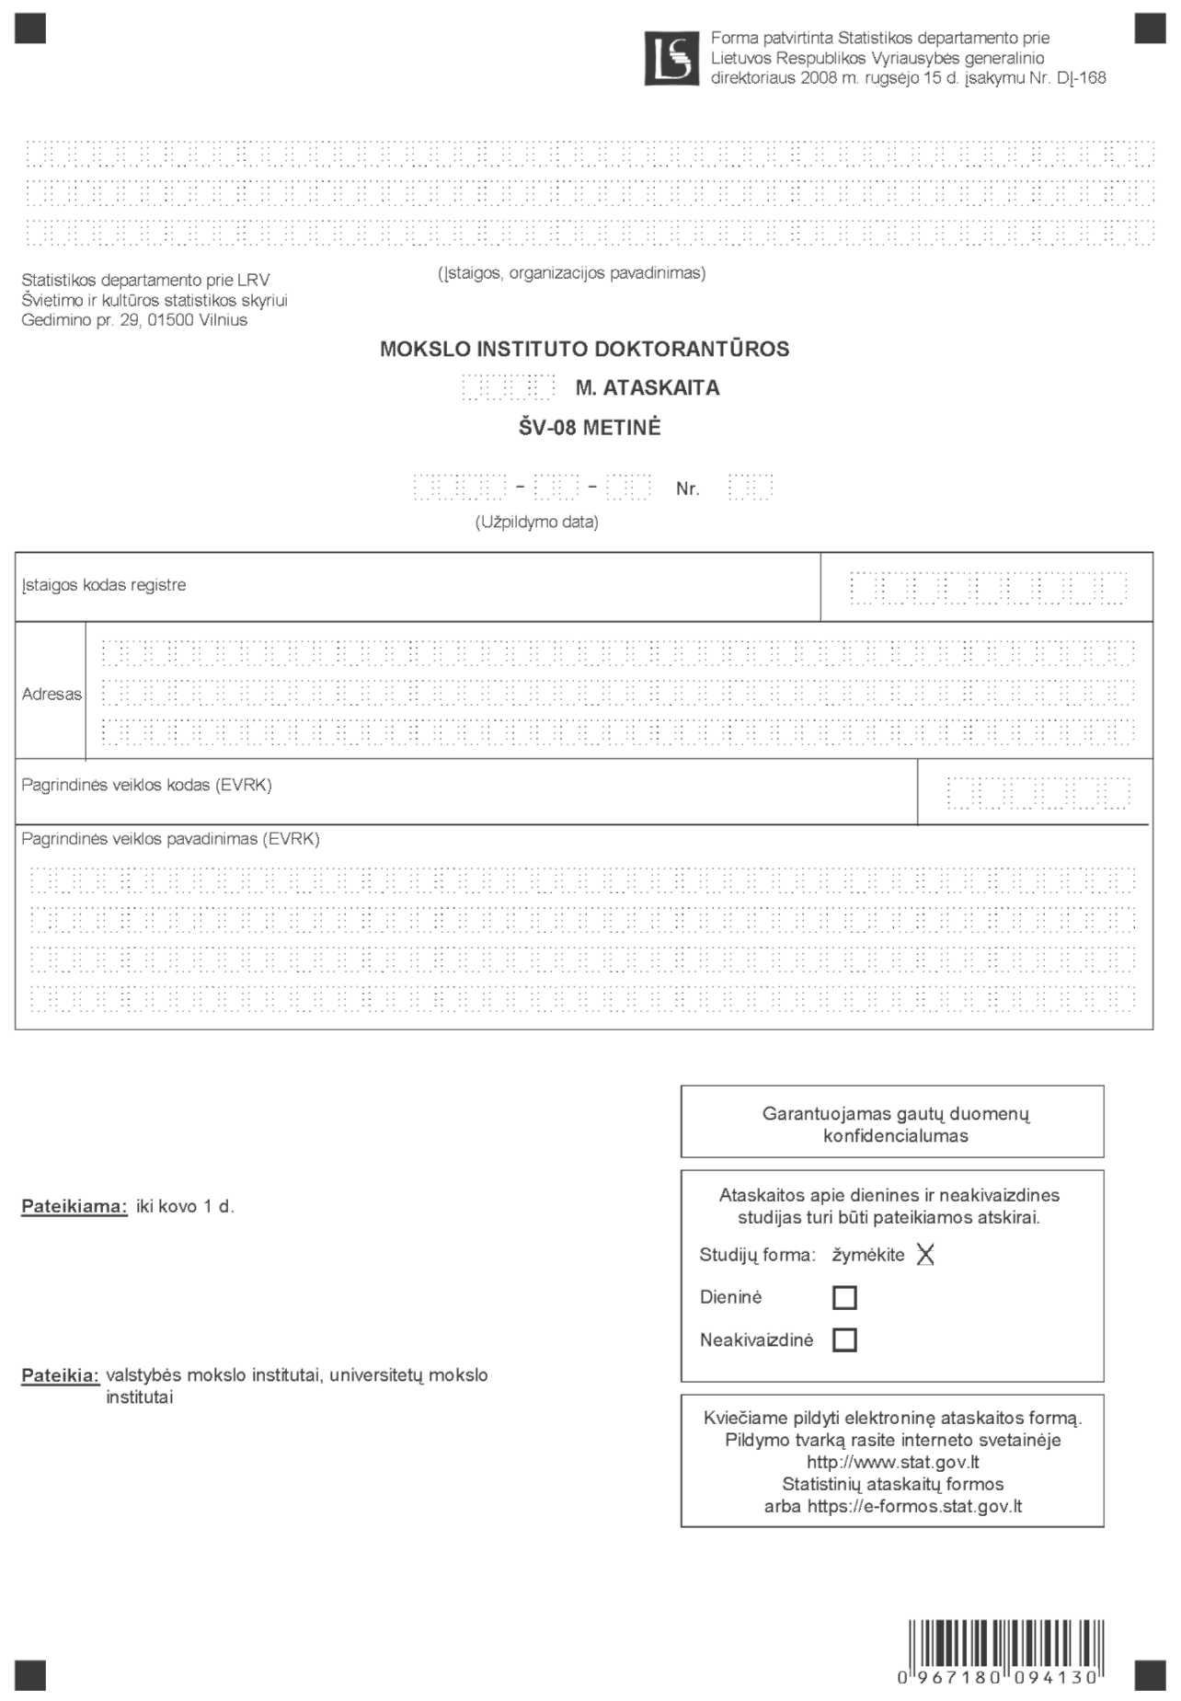

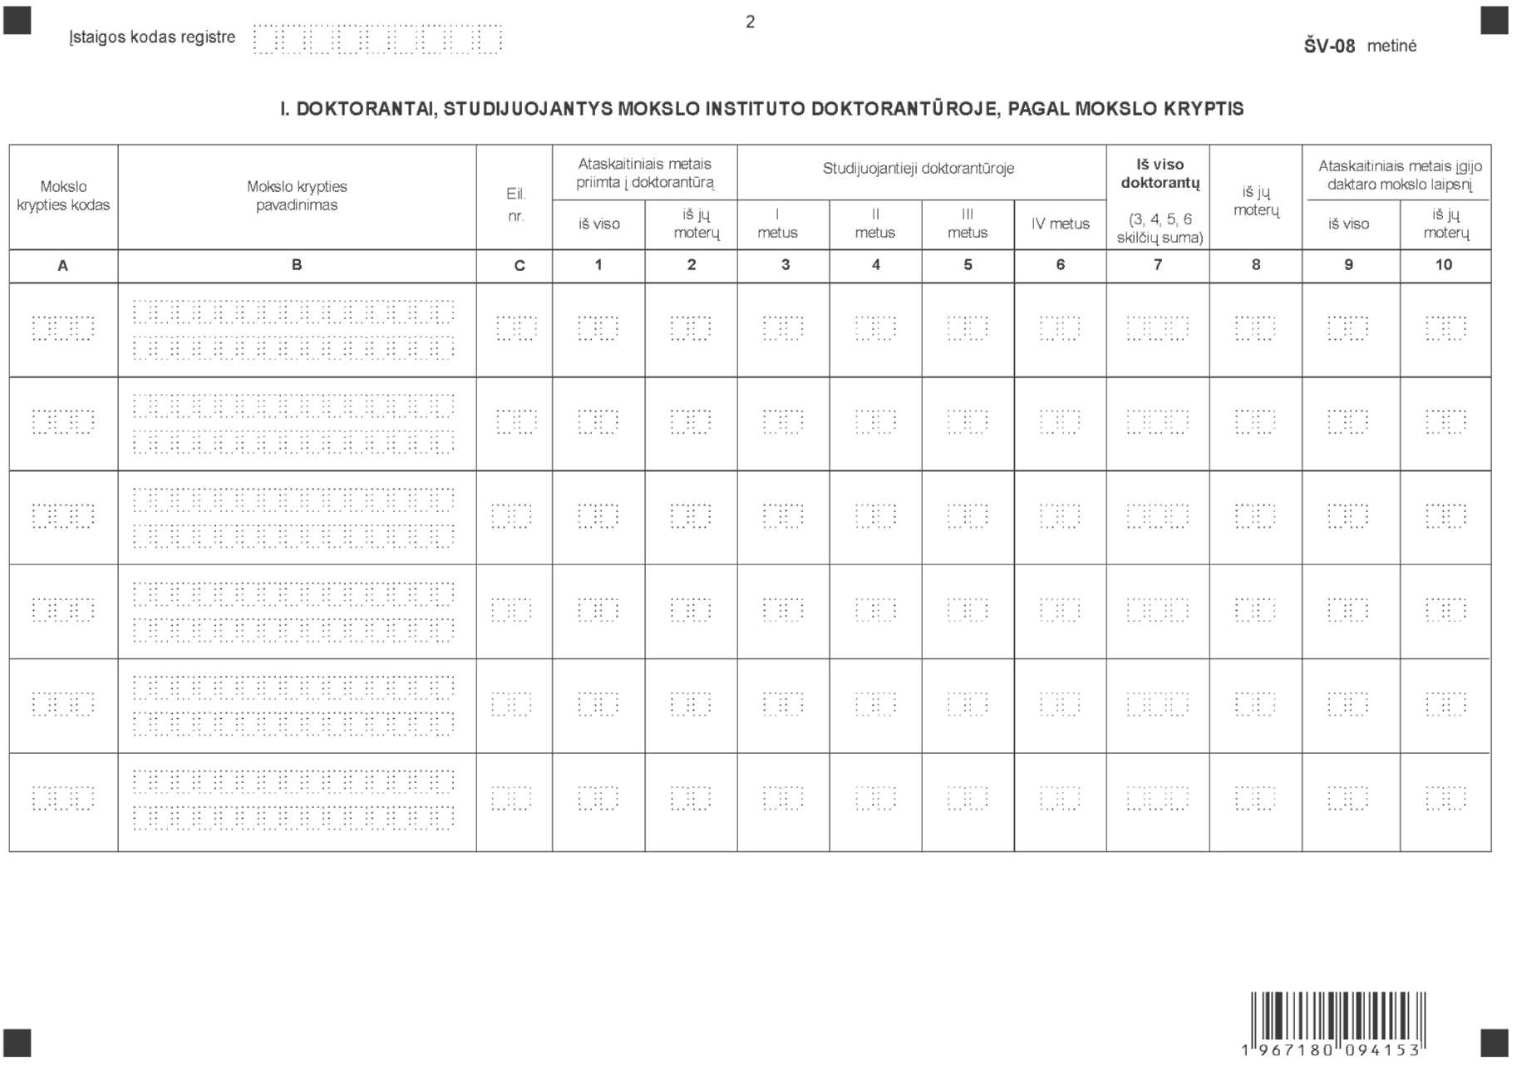

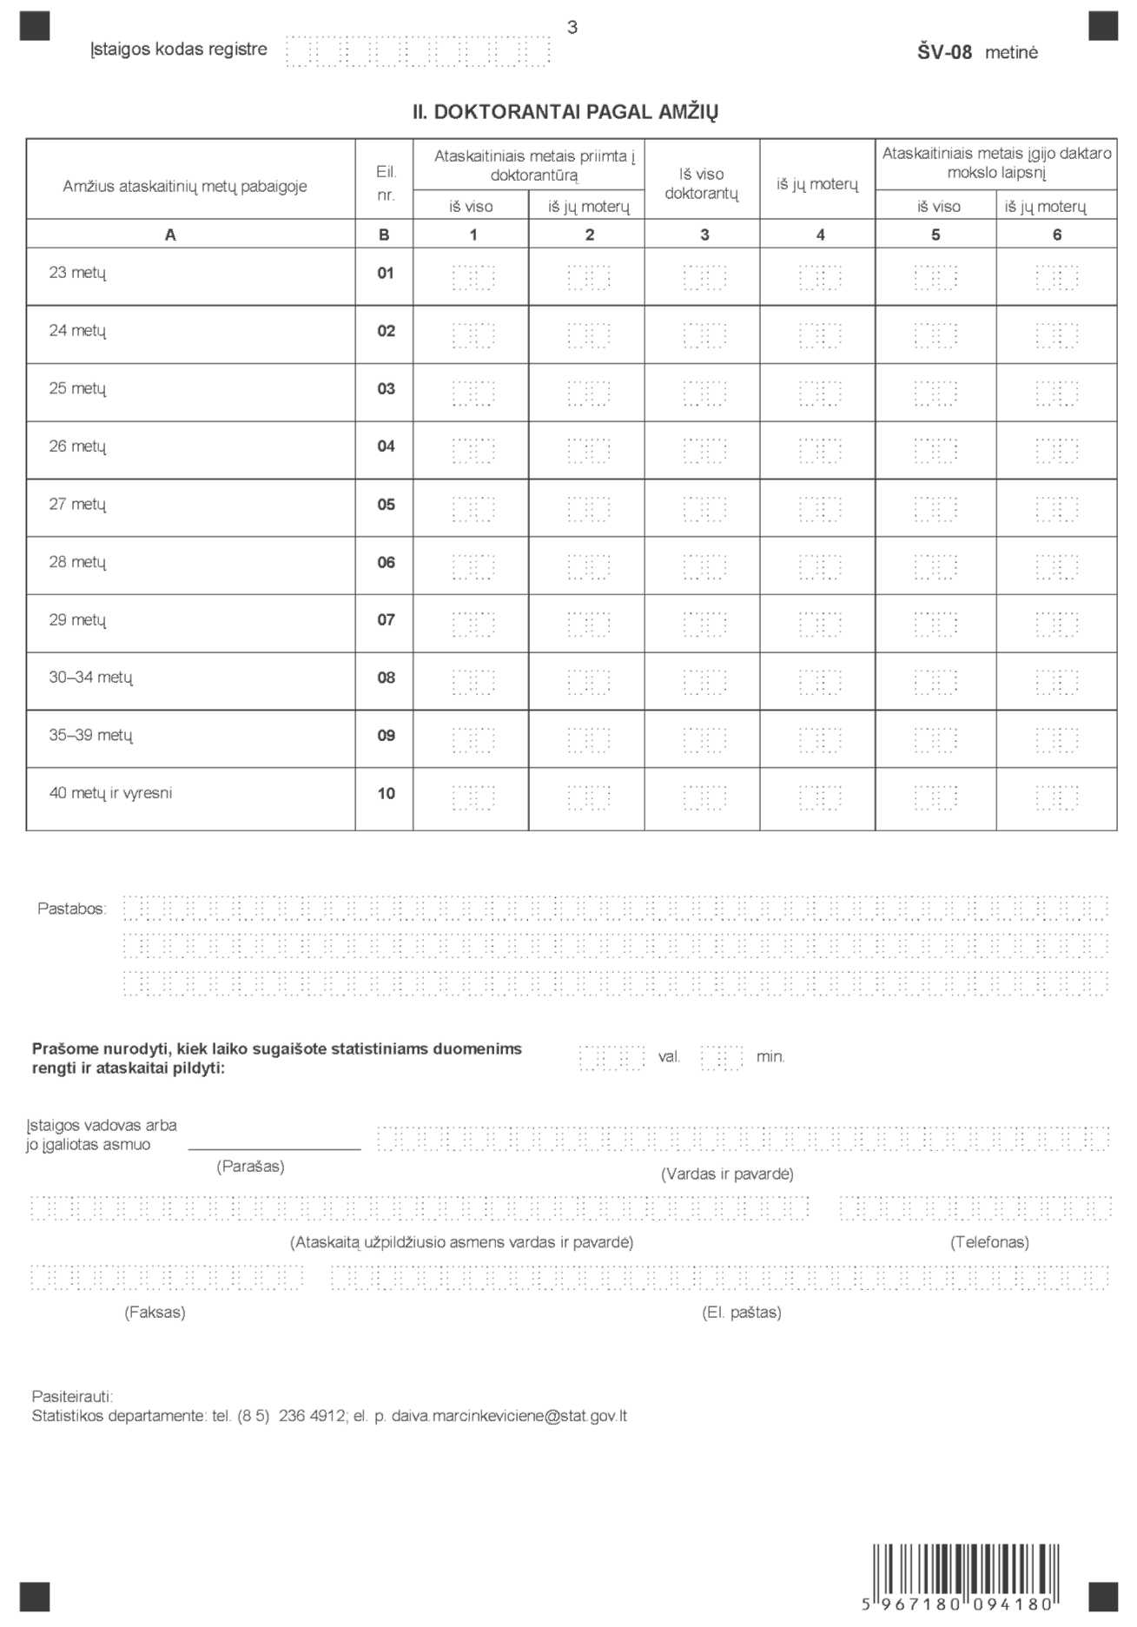

_________________
Mokslo instituto doktorantūros metinės
ataskaitos ŠV-08
1 priedas

INFORMACIJA DĖL METINIO MOKSLO INSTITUTO DOKTORANTŪROS STATISTINIO TYRIMO
(ataskaita ŠV-08 metinė)

STATISTINIO TYRIMO TEISINIS PAGRINDAS | Lietuvos Respublikos statistikos įstatymas (Žin., 1993, Nr. 54-1048; 1999, Nr. 114-3299); 2008 m. balandžio 23 d. Europos Parlamento ir Tarybos reglamentas (EB) Nr. 452/2008 dėl švietimo ir mokymosi visą gyvenimą statistikos rengimo ir plėtotės (OL 2008 L145, p. 227).
STATISTINIO TYRIMO RŪŠIS, APIMTIS IR TIKSLAS | Ištisinis tyrimas.  Ataskaitą pildo valstybės mokslo institutai ir universitetų mokslo institutai. Tiriamasis laikotarpis – kalendoriniai metai.  Tyrimo tikslas – gauti statistinius duomenis apie doktorantus, studijuojančius mokslo institutuose.
STATISTINĖS INFORMACIJOS PASKELBIMO LAIKAS IR VIETA | Liepos mėn. – statistikos leidinys „Švietimas“;  Statistikos departamento prie Lietuvos Respublikos Vyriausybės interneto svetainėje www.stat.gov.lt.
STATISTINIŲ DUOMENŲ PATEIKIMO PAREIGA | Lietuvos Respublikos statistikos įstatymo 14 straipsnio 2 dalis:  „Juridiniai asmenys privalo neatlygintinai teikti statistinius duomenis Oficialiosios statistikos darbų programai įgyvendinti.“
STATISTINIŲ DUOMENŲ KONFIDENCIALUMAS | Lietuvos Respublikos statistikos įstatymo 15 straipsnio 2 dalis:  „Oficialiosios statistikos duomenys, jeigu pagal juos tiesiogiai ar netiesiogiai galima identifikuoti respondentą, apie kurį ar kurio veiklos rezultatus buvo surinkti pirminiai statistiniai duomenys, yra konfidencialūs ir saugomi įstatymų nustatyta tvarka.“
STATISTINIŲ DUOMENŲ PATEIKIMO TVARKOS PAŽEIDIMAS | Lietuvos Respublikos statistikos įstatymo 17 straipsnis:  „Fiziniai asmenys, įmonių, įstaigų ar organizacijų vadovai ir kiti atsakingi už oficialiosios statistikos duomenų rengimą ir teikimą asmenys, pažeidę šio įstatymo ir kitų su statistika susijusių teisės aktų reikalavimus, atsako pagal Lietuvos Respublikos įstatymus.“  Lietuvos Respublikos administracinių teisės pažeidimų kodekso 1732 straipsnis (Žin., 1992, Nr. 21-610; 2000, Nr. 54-1557):  „Statistinių duomenų nepateikimas nustatyta tvarka oficialiąją statistiką tvarkančioms institucijoms ir įstaigoms arba melagingų statistinių duomenų joms pateikimas užtraukia baudą nuo 500 iki 1000 Lt.  Tokia pat veika, padaryta asmens, bausto administracine nuobauda už šio straipsnio pirmojoje dalyje numatytus pažeidimus, užtraukia baudą nuo 3000 iki 6000 Lt.  Dokumentų, patvirtinančių pateiktus statistinius duomenis, nepateikimas oficialiąją statistiką tvarkančių institucijų ir [staigų valstybės tarnautojams arba šių dokumentų nuslėpimas, taip pat minėtų valstybės tarnautojų teisėtų reikalavimų nevykdymas užtraukia baudą pareigūnams nuo 500 iki 1000 Lt.“

_________________
Mokslo instituto doktorantūros metinės
ataskaitos ŠV-08
2 priedas

PAAIŠKINIMAI MOKSLO INSTITUTO DOKTORANTŪROS ATASKAITAI ŠV-08 METINEI PILDYTI

1. Mokslo instituto doktorantūros ataskaitą ŠV-08 metinę (toliau – ataskaita) pateikia valstybės ir universitetų mokslo institutai (toliau – institutai), vykdantys doktorantūros studijas. Pateikiami praėjusių kalendorinių metų statistiniai duomenys.

2. Be dieninės doktorantūros, gali būti ir neakivaizdinė doktorantūra, todėl prašome užpildyti atskiras ataskaitas apie dieninių ir neakivaizdinių studijų doktorantus.

3. Ataskaitos I skyriuje statistiniai duomenys pateikiami pagal mokslo kryptis:

Mokslo sričių klasifikatorius

Kodas | Mokslo sritis | Kodas | Mokslo kryptis
H | Humanitarinių mokslų sritis | 01H | Filosofija
H | Humanitarinių mokslų sritis | 02H | Teologija
H | Humanitarinių mokslų sritis | 03H | Menotyra
H | Humanitarinių mokslų sritis | 04H | Filologija
H | Humanitarinių mokslų sritis | 05H | Istorija
H | Humanitarinių mokslų sritis | 06H | Komunikacija ir informacija
H | Humanitarinių mokslų sritis | 07H | Etnologija
S | Socialinių mokslų sritis | 01S | Teisė
S | Socialinių mokslų sritis | 02S | Politikos mokslai
S | Socialinių mokslų sritis | 03S | Vadyba ir administravimas
S | Socialinių mokslų sritis | 04S | Ekonomika
S | Socialinių mokslų sritis | 05S | Sociologija
S | Socialinių mokslų sritis | 06S | Psichologija
S | Socialinių mokslų sritis | 07S | Edukologija
B | Biomedicinos mokslų sritis | 01B | Biologija
B | Biomedicinos mokslų sritis | 02B | Biofizika
B | Biomedicinos mokslų sritis | 03B | Ekologija ir aplinkotyra
B | Biomedicinos mokslų sritis | 04B | Botanika
B | Biomedicinos mokslų sritis | 05B | Zoologija
B | Biomedicinos mokslų sritis | 06B | Agronomija
B | Biomedicinos mokslų sritis | 07B | Medicina
B | Biomedicinos mokslų sritis | 08B | Odontologija
B | Biomedicinos mokslų sritis | 09B | Farmacija
B | Biomedicinos mokslų sritis | 10B | Visuomenės sveikata
B | Biomedicinos mokslų sritis | 11B | Slauga
B | Biomedicinos mokslų sritis | 12B | Veterinarinė medicina
B | Biomedicinos mokslų sritis | 13B | Zootechnika
B | Biomedicinos mokslų sritis | 14B | Miškotyra
P | Fizinių | 01P | Matematika
P | Fizinių | 02P | Fizika
P | Fizinių | 03P | Chemija
P | Fizinių | 04P | Biochemija
P | Fizinių | 05P | Geologija
P | Fizinių | 06P | Geografija
P | Fizinių | 07P | Paleontologija
P | Fizinių | 08P | Astronomija
P | Fizinių | 09P | Informatika
T | Technologijos | 01T | Elektros ir elektronikos inžinerija
T | Technologijos | 02T | Statybos inžinerija
T | Technologijos | 03T | Transporto inžinerija
T | Technologijos | 04T | Aplinkos inžinerija ir kraštotvarka
T | Technologijos | 05T | Chemijos inžinerija
T | Technologijos | 06T | Energetika ir termoinžinerija
T | Technologijos | 07T | Informatikos inžinerija
T | Technologijos | 08T | Medžiagų inžinerija
T | Technologijos | 09T | Mechanikos inžinerija
T | Technologijos | 10T | Matavimų inžinerija

4. Ataskaitos I skyriaus 1 ir 2 skiltyse pateikiami statistiniai duomenys apie ataskaitiniais metais priimtus į doktorantūrą studentus.

5. Ataskaitos I skyriaus 3, 4, 5, 6 skiltyse pateikiami statistiniai duomenys apie visus ataskaitiniais metais studijavusius doktorantus, neatsižvelgiant į jų priėmimo į doktorantūrą metus, t. y. nurodomi ir grįžę tęsti studijų doktorantai, kurių studijų terminai dėl svarbių priežasčių (liga, nėštumo ir gimdymo atostogos ir pan.) teisės aktų nustatyta tvarka buvo atidėti.

6. Ataskaitos I skyriaus 9 ir 10 skiltyse pateikiami statistiniai duomenys apie visus asmenis, ataskaitiniais metais įgijusius daktaro mokslo laipsnį, t. y. tuos, kurie studijavo doktorantūroje ir tuos, kurie įgijo mokslo laipsnį eksternu.

_________________

